**「タスク管理」のご利用方法**

いつも園の運営にご協力いただき、ありがとうございます。

下記手順に沿って「タスク管理」にてタスクの共有、確認をお願いします。

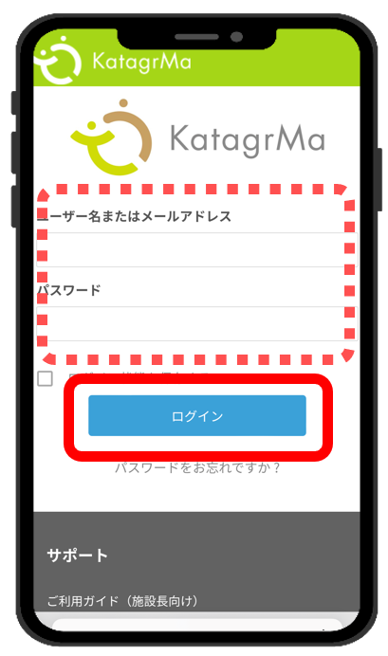

**STEP1**  
左記QRコードもしくは以下のログインURLから、

ログインページにアクセスし、ユーザーID(半角)、

及びパスワード（半角）を入力しログイン。

<https://katagrma-grow.jp/login/>

**STEP2**  
タスク管理では、自分で登録したタスク及び、施設長から与えられたタスクを確認、進捗を管理することができます。

1. 「タスク管理」をタップ
2. 自分のタスクの一覧が表示されます。
3. 新たにタスクを登録したい場合は「新規登録」をタップ

**STEP3**  
➀　タスクの名称を入力

➁　タスクについて、分類したい項目（カテゴリー）を選択

1. ステータス（状況）を入力  
   ※タスク登録時は「未実施」で登録
2. 完了期日を選択
3. 他の職員とこのタスクを共有するか否かを選択

※「共有する」を選択すると、他の職員のタスクカレンダーに自分のタスクも表示されます。お互いに進捗や業務量を確認する際に「共有する」を選択してください。

1. 「保存」を選択

**STEP４**

➀　タスクの進捗が変わったら、タスクの一覧より該当のタスクの「修正」をタップ

➁　「ステータス」を変更

1. 「保存」を選択

**【入力の流れ】**



